1. План – схема района расположения ОУ,

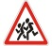
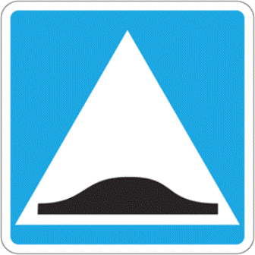
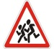
пути движения транспортных средств и детей (учеников, обучающихся)

ул. Советская

Переулок Школьный
- обочина
- жилая зона
- остановка школьного автобуса

- Новотравнинская ООШ
- движение детей
- движение транспортных средств
- знак остановки
ул. Центральная
- знак искусственная неровность
- дети
- ворота
- калитка

